ST. HEDWIG-GRUNDSCHULE KITZINGEN
Flexible Grundschule – Inklusion – OGS

97318 Kitzingen, Schulhof 3 Mail: sekretariat@hedwig-kt.de
Tel. 09321-25444 Homepage: www.hedwig-kt.de

---------------------------------------------------------------------------------------------------------------------

Liebe Eltern meiner Jami! Kitzingen, den 24.4.2020
Dank, dass sie so gut mit mir zusammenarbeiten, sich bei mir melden und immer wieder Material abholen für unsere Kinder!
Hausaufgabenkontrolle wird und muss weiter ausgebaut werden.
Ob über die bekannten Wege wie WhatsApp oder Mail können sie die Arbeitsblätter auch in meinen Briefkasten stecken oder mit der Post zu mir in die Keltenstr.87 schicken. Im Umschlag mit meinem Namen erreichen mich die Arbeiten auch über den Schulbriefkasten! Diese Wege der Kontrolle werden ab nächste Woche sehr wichtig!
Am Ende jeder Woche wird jetzt ein Quiz-Tag stattfinden!
Wir fragen dann ab, was unsere Kinder in ihrer Arbeitswoche geübt haben. Ohne Noten, doch die Leistungen werden sicher in die Bemerkungen mit einfließen.
Nächsten Donnerstag gibt es bei uns eine Einmaleins-Abfrage / Plus- und Minus-Abfrage mit den Reihen, die wir geübt haben und einen Lesetest zur Piri-Geschichte, die wir alle lesen werden. Diese Quiz-Aufgaben stehen dann immer erst am Vorabend, diesmal nächsten Mittwoch, auf der Homepage zum Ausdrucken oder stecken in ihrem Briefkasten, wenn sie keinen Drucker haben.
Bitte schicken sie das Ergebnis dann bis Montag oder Dienstag zu mir, damit ich mir die Leistungen anschauen kann. Unsere Kinder schaffen diese kleinen Quiz-Tests sicher gut, wenn sie weiter tüchtig arbeiten! Einem unserer Kinder habe ich geschrieben, dass er Quizmeister wird, wenn er weiter so toll übt! Die Quizmeister werde ich dann immer bekanntgeben!
Hier noch ein phantastisches Ergebnis zum Thema Dankesbrief an unsere Bücher-Spenderin:
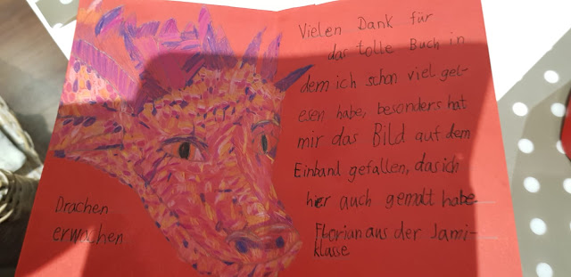
Was für eine tolle Leistung! Kompliment an den Zweitklässler! 1*👍
Scheuen sie sich nicht, mich anzurufen, wenn sie Fragen haben oder Unterstützung brauchen, ich möchte ihnen gerne zur Seite stehen! Auf weitere gute Zusammenarbeit!
Herzliche Grüße Susette Schuster 😊

